ITERACION 1
HISTORIA DE USUARIO | HU001 – Registro de Nuevo Proyecto de Investigación.
PRUEBA EJECUTADA | - Ingresar al módulo de Registro de Proyectos.  - Completar el formulario con los datos del proyecto.  - Presionar el botón Registrar.  - Verificar que el proyecto aparezca en el listado con estado Pendiente.
RESULTADOS OBTENIDOS | El sistema registró correctamente el proyecto de investigación. Los datos fueron almacenados en la base de datos y el proyecto fue mostrado en el listado con estado Pendiente, cumpliendo con el comportamiento esperado.
EVIDENCIA | DATOS INCORRECTOS:  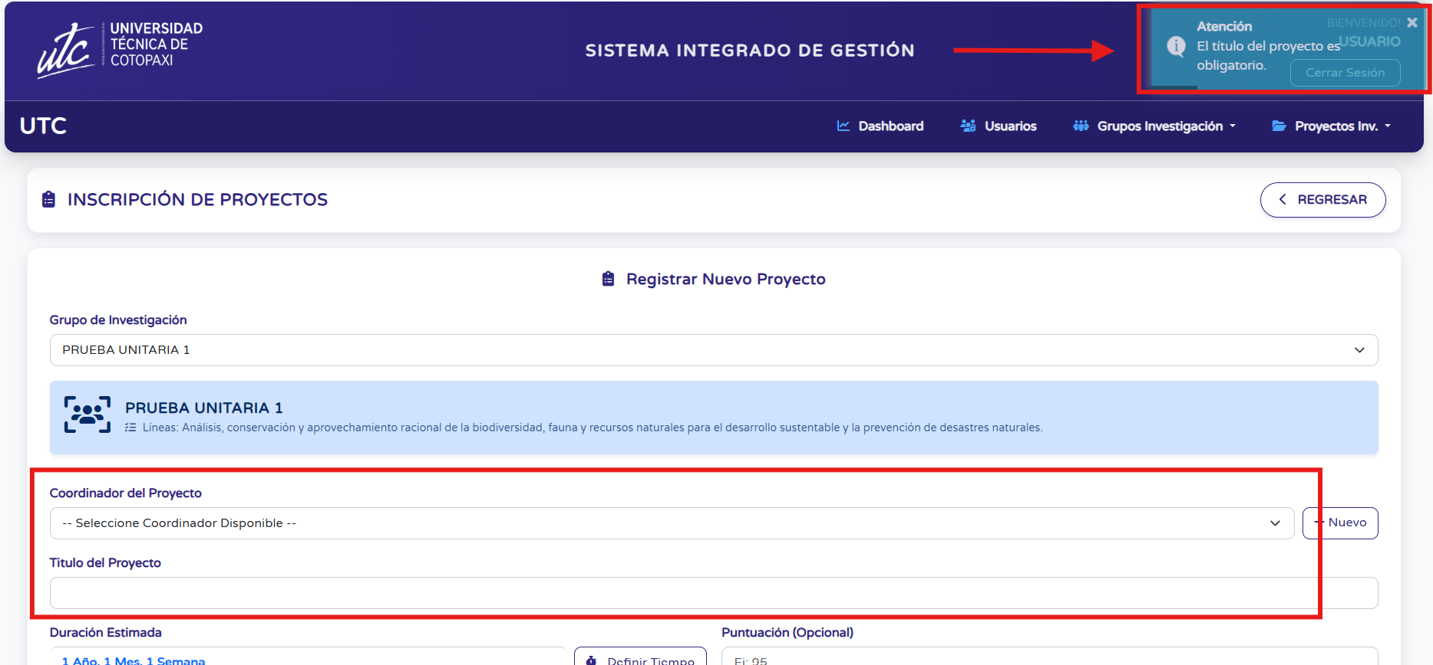  DATOS CORRECTOS:  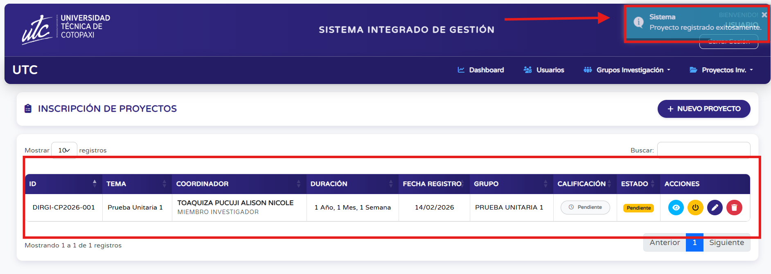

ITERACION 1
HISTORIA DE USUARIO | HU002 – Cambio de estado en un Proyecto de Investigación registrado.
PRUEBA EJECUTADA | - Ingresar al módulo de Inscripción de Proyectos.  - Seleccionar un proyecto registrado.  - Aprobar o rechazar proyecto
RESULTADOS OBTENIDOS | El sistema permitió asignar correctamente el puntaje al proyecto y cambió su estado ha Aprobado cuando el puntaje fue suficiente.
EVIDENCIA | DATOS INCORRECTOS  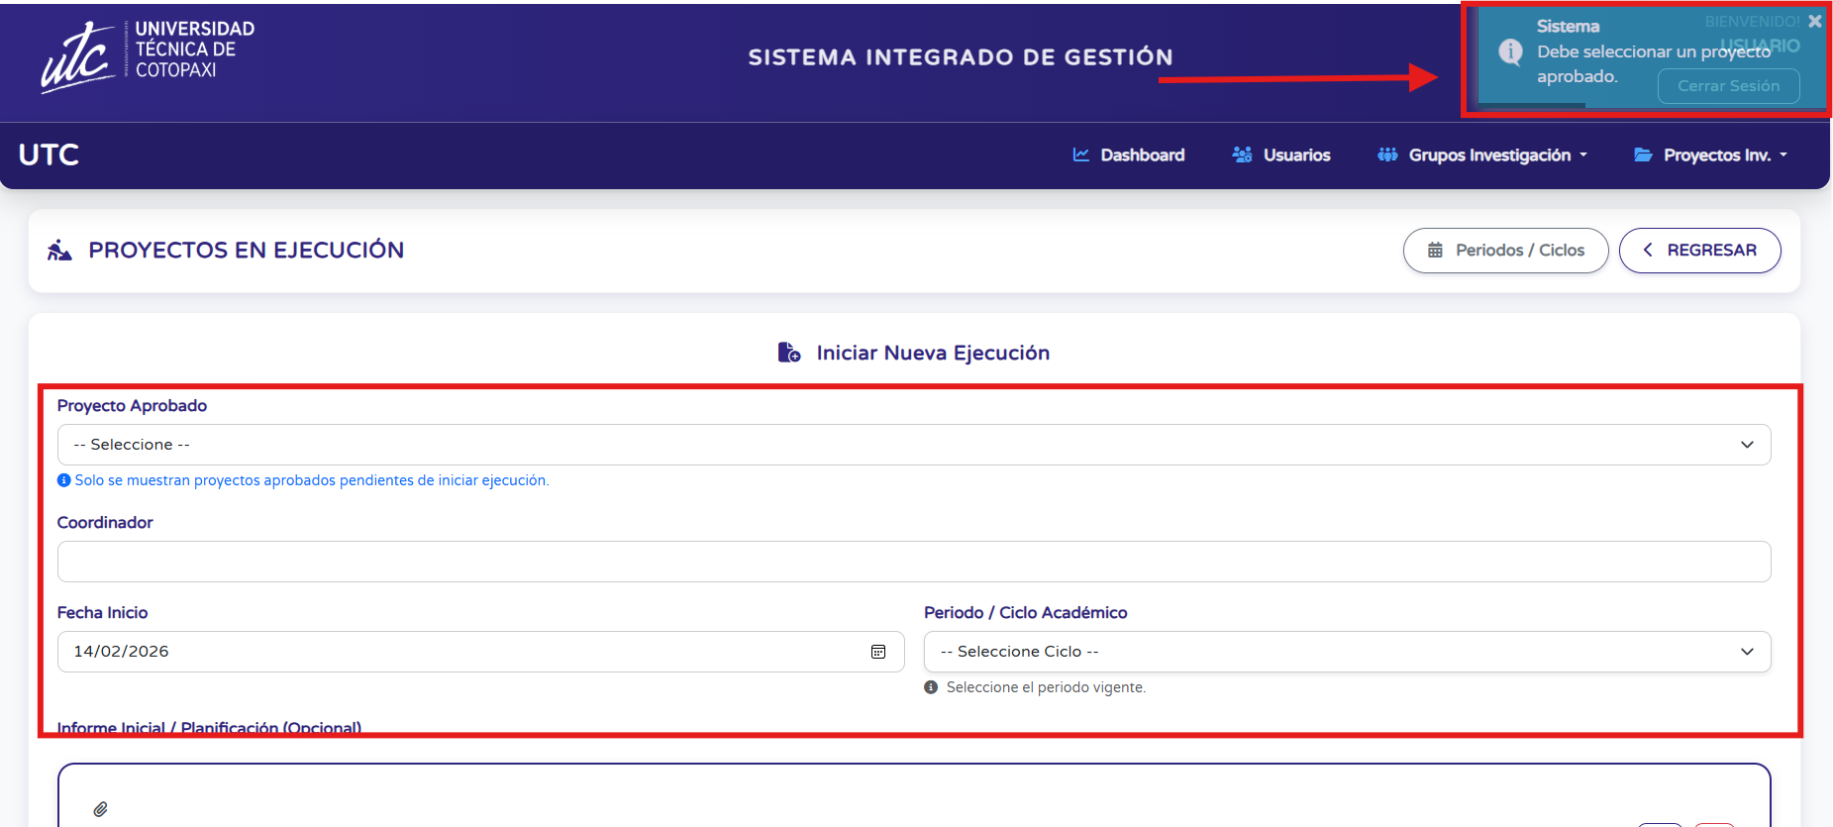  DATOS CORRECTOS:  